

RELACIONES EXTERIORES

CONSEJO NACIONAL DE FRONTERAS

MEMORIA 2021

EMBAJADOR Y DIRECTOR DEL
CONSEJO NACIONAL DE FRONTERAS

INDICE
1.0 Introducción………………………………………………………………...…4
2.0 Resumen ejecutivo………………………..….…..……………….…….…..…5
3.0 Marco institucional…………………………………………..….….…..……..8
3.1 Misión…………………………………………………………………………8
3.2 Visión…………………………………………………………………………8
3.3 Valores…………………………………………………………………...……9
3.4 Estructura de cargos………………………………………………………….9
3.4.1 Organigrama 2021…………………………………………………………10
3.4.2 Organigrama en desarrollo 2020-2024…………………………………….11
3.5 Principales funcionarios…………………………………..……………....…12
4.0 Base y marco y legal…………………… …………………………….….…14
5.0 Resultados de la gestión del año 2021……………………………………….18
5.1.0 Ejecutoria 2021…………………………………………………………….18
5.1.1 Resumen de actividades en las ejecutorias……………………….…….…38
5.2 Indicadores institucionales 2021………………………..…………….……..40
5.3.0 Perspectivas estratégicas…………………….…………...………………..41
5.3.1 Metas presidenciales………………………..……………………………...41
5.3.2 Sistema monitoreo y medición de la gestión pública (SMMGP)…………42
5.3.3 Sistema de monitoreo de la administración pública (SISMAP)…………43
5.4.0 Perspectivas operativas…………………………………………………….44
5.4.1 Índice de transparencia gubernamental…………………....………………44
5.4.2 Cumplimiento de la ley 200-04 (transparencia)……..………………….....49
5.4.3 Índice de uso de tecnología de la información y comunicación (tic) e implementación del gobierno implementación gobierno electrónico……………51
5.4.4 Normas básicas de control interno (nobaci)……………………….………53
6.0 Perspectiva de los usuarios……….….…………………………………….55
6.1.0 Entrada de servicios en línea simplificación de transmite y mejoras de servicios públicos………………………………………………………………56
7.0 Gestión interna ……………………………………………………………..57
7.1 Recursos Humanos…………………………………………………….……57
7.2 Gestión presupuestaria………………………………………………………65
7.3 Ejecución presupuestaria……………………………………………… …..68
7.4 Presupuesto inicial ………………………………………………………….68
7.5 Proyección para el próximo año 2022……………………………………….69
7.6 Presupuesto 2022…………………………………………………………….70
8.0 Plan anual de compras y contrataciones (pacc)………………………...........70
8.0 Sustentantes………………………….………………………...…………..74

1.0 INTRODUCCION

Durante el año 2021, el Consejo Nacional de Fronteras continuó orientado a atender necesidades primarias, con el fin de contribuir en el desarrollo social, cultural y económico en las cinco (5) provincias fronterizas, por ser estas estadísticamente las que reflejan mayor índice de empobrecimiento de nuestro país.
Nuestra gestión ha ido llevando el desarrollo integral de esta región, con el apoyo del Gobierno Central y con las intermediaciones de varias instituciones gubernamentales aliadas al crecimiento nacional y de nuestra frontera, bajo la consideración de que nuestro presidente ha manifestado gran Interés y empeño en el desarrollo de la Región Fronteriza.

2.0 RESUMEN EJECUTIVO

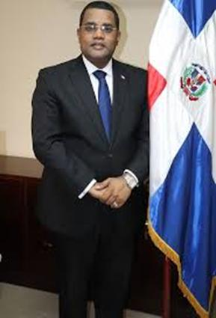

Durante el año 2021, en el Consejo Nacional de Fronteras, como todas las demás instituciones del Estado Dominicano continuamos trabando conformes a los lineamientos del gobierno Central, bajo los estragos de la Pandemia COVI-19, y seguimos desarrollando actividades de impacto nacional. Un poco más consolidado con la nueva gestión, nos enfocamos a trabajos orientados a los cincos servicios institucionales que ofrecemos, y estos son:
1.-Gestion del desarrollo, que consiste en impulsar la cultura del emprendimiento y el fortalecimiento de las MIPyME de mujeres y jóvenes que viven la zona fronteriza de la República Dominicana. Además, promover la creación de espacios para la discusión de los problemas sociales y de obras de infraestructuras que afectan a las comunidades fronterizas, con el objetivo de juntos, buscarle solución. Este servicio va dirigido a: MIPYME, junta de vecinos y población en general.
2.-Conoce mi frontera, que consiste en invitar y motivar a personalidades con incidencia nacional e internacional, en coordinación con otras instituciones públicas y privadas, a conocer nuestra frontera. Promover la realización de audiovisuales y escritos para promover la zona fronteriza, así como también la realización de ferias culturales, agrícolas y educativas para dar a conocer la identidad y costumbres de nuestra gente. Impulsar la realización de rally por los 391 km de frontera terrestre que tiene nuestro país. Este va dirigido a personalidades con incidencia nacional e internacional.
3.-Apoyo a la producción agrícola, que consiste en promover la educación en la implementación de técnicas agrícolas, así como también en la gestión y entrega de semillas y plantas, rehabilitación de caminos vecinales; y entrega de utensilios agrícolas. Facilitar apoyo para la roturación de terreno para la producción agrícola. Y va dirigido a asociaciones agrícolas en la zona fronteriza.
4.-Incentivo al deporte, que consiste en realizar entrega de utilería, uniformes e impartir clínica deportiva a los clubes y equipos de los pueblos fronterizos, patrocinando e incentivando la realización de torneos e intercambios deportivos y trabajando junto a otras instituciones en el remozamiento de instalaciones para la práctica del deporte. Va dirigido a Ligas y clubes deportivos.
5.-Promocion de los símbolos y valores patrios, que consiste en trabajar en coordinación con otras instituciones, en la promoción de valores, reparación y manteniendo de monumentos históricos y patrióticos ubicados en las provincias de la región fronteriza. Ejecutar un amplio programa de entrega de la Bandera Nacional a instituciones públicas, privadas y organizaciones de base comunitaria (OBC). Además de incentivar el conocimiento de hechos históricos con la impresión de folletos, calendarios y libros sobre símbolos patrióticos y héroes de la Patria.
Durante el año 2021 realízanos varias actividades según nuestro Plan Estratégico Institucional 2020-2024, además nuestro accionar fueron en concordancia con las estrategias del gobierno central.

3.0 MARCO INS TITUCIONA L

DEL CONSEJO NACIONAL DE FRONTERAS

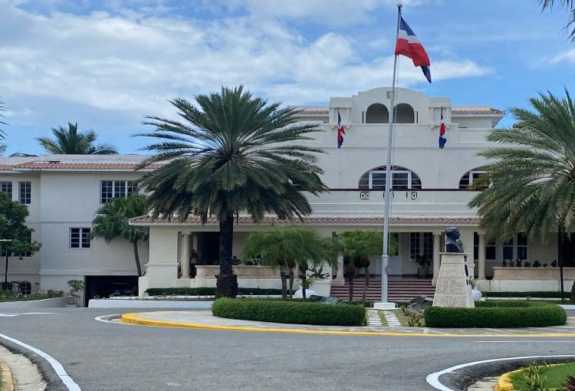

3.1 Misión.
En el Consejo Nacional de Fronteras, la misión es implementar políticas, lineamientos, proyectos y productos que impulsen el desarrollo sostenible de las provincias fronterizas, promoviendo los valores patrios de República Dominica, el desarrollo económico, social y cultural, preservando la Agenda Nacional y el Medio Ambiente.

3.2 Visión.
Ser una institución gestora, que canaliza e intermedia las ejecuciones de proyectos y productos que fortalecen y fomentan el desarrollo integral de las cinco (5) provincias fronterizas, con miras a ser la Dirección de mayor apoyo de estas comunidades.

3.3 Valores.
      - Vocación de servicios
      - Solidaridad
      - Patriotismo
      - Respeto
      - Equidad

3.4 Estructura de cargos
La Dirección del Consejo Nacional de Fronteras tiene una estructura de cargos para el apoyo técnico y administrativo conforme a las disposiciones de la Ley núm. 630-16 y de la Ley núm. 247-12, así como de sus reglamentos de aplicación. La estructura de cargos de la Dirección del Consejo Nacional de Fronteras, sus funciones y descripciones, fueron formuladas por su Director, en coordinación con las entidades regulatorias, y sometidas y validación por el Ministerio de Administración Pública.

3.4.1 Organigrama actual 2010
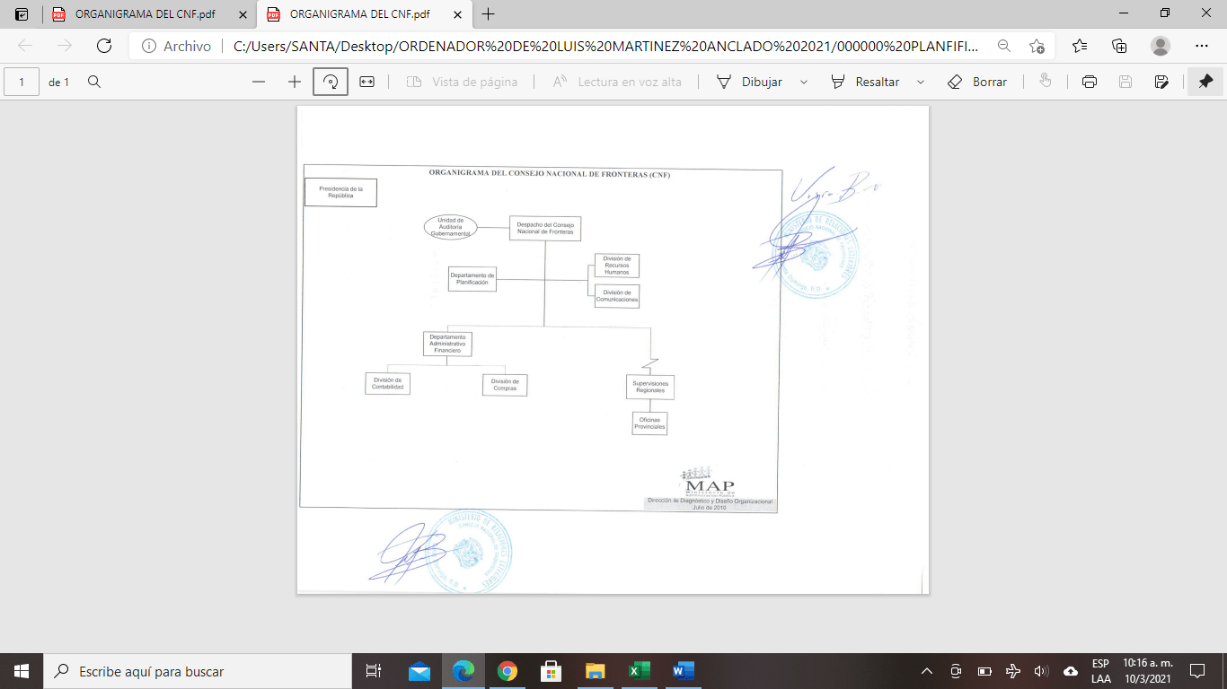

3.4.2 Organigrama en proceso de desarrollo para cambio 2020-2024
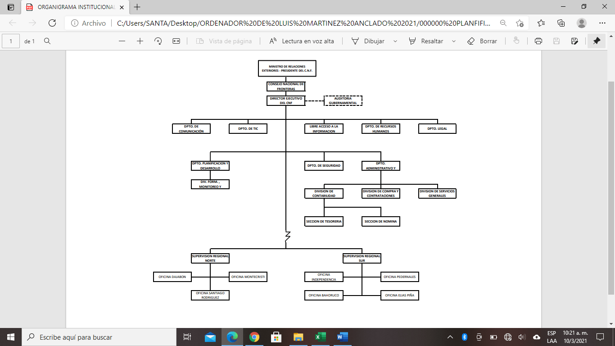

3.5 PRINCIPALES FUNCIONARIOS DE LA INSTITUCIÓN

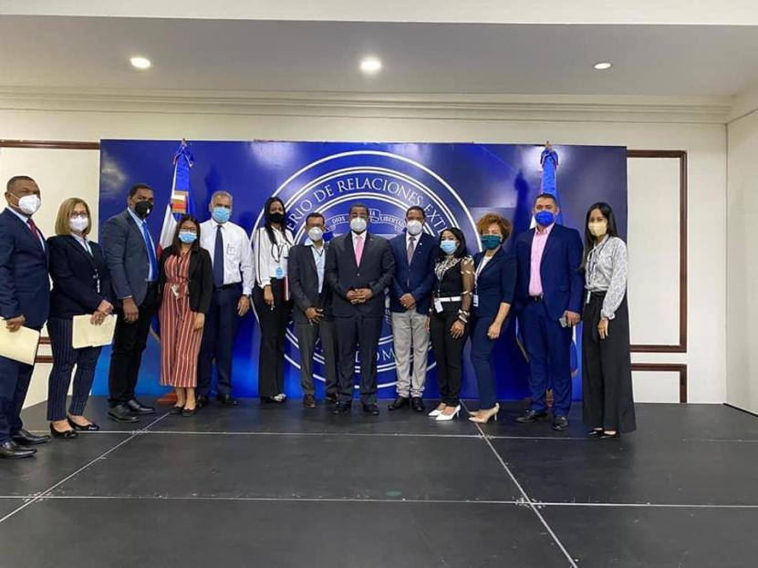

Espensel Fragoso Furcal, Embajador Director del Consejo Nacional de Fronteras.
José Antonio Sánchez Martínez, Sub Director del Consejo Nacional de Fronteras.
Yasser Alberto Ramírez Liriano, Coordinador Administrativo.
Xiomara Barrera, Encargada de Recursos Humanos.
Fausto Núñez, Contador.
Auilda Rosilet Gómez Bisoño, Analista Legal
Sttefany Ventura Disla, Analista de Compras y Contrataciones Públicas.
Alsiwin Ruiz, Auxiliar, Acceso a la Información y Transparencia.
José Luis Javier Valenzuela, Tecnología de la Información y la Comunicación (TIC).
Aneuris Mercedes, Relacionador Publico del Consejo Nacional de Fronteras.
Eduard Contreras, Soporte Informativo
Hector Roble, Asistente de Dirección
Orlando Encarnación, Mina, Mensajero Interno
Gissel de Jesus, Seguridad Interna
Enrique Oviedo, Encargado de Gabinete
María Familia Zarzuela, Encargada de protocolos
Elixa Giménes, Encargada de Nominas
Beatriz Silven, Secretaria Ejecutiva
Gerlizon Valdez, Auxiliar Administrativo
Christofer Valenzuela, Soporte Técnico
Diomeliza tejada, Auxiliar de Nominas
Marieliza Guzmán, Auxiliar Administrativo.
José Luis Castillo, Coordinador de Seguridad
Leonardo Félix, Seguridad interna
Ybelisis de los Santos, Conserje
Wanda Oviedo, Conserje
Luis María Martínez Matos, Asistente del Embajador Asignación Región Sur y Encargado de Planificación y Desarrollo.
Ricardo Angomás Rodríguez, Analista de Planificación y Desarrollo.

4.0 MARCO Y BASE LEGAL


El Artículo 10 de Nuestra Constitución Dominica en cuanto al Régimen fronterizo cita: “Se declara de supremo y permanente interés nacional la seguridad, el desarrollo económico, social y turístico de la Zona Fronteriza, su integración vial, comunicacional y productiva, así como la difusión de los valores patrios y culturales del pueblo dominicano”. En consecuencia:
- Los poderes públicos elaborarán, ejecutarán y priorizarán políticas y programas de inversión pública en obras sociales y de infraestructura para asegurar estos objetivos;
- El régimen de adquisición y transferencia de la propiedad inmobiliaria en la Zona Fronteriza estará sometido a requisitos legales específicos que privilegien la propiedad de los dominicanos y dominicanas y el interés nacional.
El Consejo Nacional de Fronteras, en el ejercicio de sus funciones, estará regido por los principios fundamentales establecidos en la Ley de Función Pública, la Ley Orgánica de Administración Pública y la Ley Orgánica del Ministerio de Relaciones Exteriores de la Republica Dominicana.
Luego de proclamada nuestra Independencia Nacional, fue promulgada la Ley 617 de 1844, la cual dispuso la creación de la División de Frontera bajo el Departamento de Diplomacia, en cual permaneció por mucho tiempo, hasta que, en el 1961, mediante el decreto No. 6492 se crea la Comisión de Frontera, adscrita a la Secretaría de Estado de Relaciones Exteriores, para el 1963, se designaron cinco miembros para conformar dicha comisión al tenor del Decreto No. 9109.
Surge una nueva modificación en el 1964, cuando mediante la Ley 314, se crea la Sección de Frontera, esta vez bajo la División de Asuntos Americanos.
En fecha 27 de marzo de 1967, fue creado el Consejo Nacional de Fronteras, mediante la Ley Orgánica No. 113-67, manteniéndose adscrita al Ministerio de Relaciones Exteriores y bajo la supervisión en esta ocasión del Departamento de Asuntos Haitianos.
Uno de los grandes cambios sufridos por el Consejo Nacional de Fronteras se produjo producto del Decreto No. 623-03 de fecha 20 de junio de 2003, el cual lo integra al Gabinete Social, sin embargo, mediante el Decreto No. 1251 de fecha 22 de septiembre de 2004, fue derogado el Decreto No. 623-03 y el Consejo Nacional de Fronteras, nueva vez regresa a estar adscrito bajo la sombrilla del Ministerio de Relaciones Exteriores.
Mediante el artículo 8, de la Ley Orgánica número 630-16, del 28 de julio de 2016, y su Reglamento de Aplicación 142-17, del 21 de abril del 2017 y tiene por finalidad auxiliar al Presidente de la República en la ejecución de la Política Exterior del país, cumpliendo con los principios democráticos universalmente aceptados y las normas del Derecho Internacional aplicables a los Estados

El 2 de marzo de 2018, fue promulgado por Decreto el Reglamento No. 93-18, Reglamento Orgánico y Funcional del Consejo Nacional de Fronteras (CNF), mediante el cual se establece la esencia del mismo como órgano consultivo, los principales objetivos, sus funciones, la provisión de los fondos para su mejor funcionamiento, la composición y los miembros que lo conforman, sus atribuciones y deberes, se establece sobre quien reposa la dirección administrativa, la estructura de los cargos, el procedimiento a seguir en las reuniones ya sean estas ordinarias o extraordinarias. Se aumenta el número de sus miembros de cinco a 15, incluyendo a los miembros exoficios de los diferentes ministerios.
En Consejo Nacional de Fronteras está conformado por miembros de diferentes instituciones gubernamentales, tanto de Ministerios como de Direcciones. La función general de los miembros de cada ministerio o direcciones es permitirle al CNF, ser intermediario para lograr finalidades importantes en las cinco provincias fronterizas, siendo estas instituciones las encargadas de ejecutar estos productos con nuestro apoyo. Ver Reglamento 9318. A continuación, se consideran los miembros correspondientes:
      - Ministro de Relaciones Exteriores, quien lo preside.
      - Ministro de Defensa.
      - Ministro de Interior y Policía.
      - Ministro de Educación.
      - Ministro de Industria, Comercio y MIPYNES.
      - Ministro de Trabajo.
      - Ministro de Salud Pública y Asistencia Social.
      - Ministro de Obras Públicas y Comunicaciones.
      - Ministro de Agricultura.
      - Ministro de Deportes.
      - Ministro de Medio Ambiente y Recursos Naturales.
      - Ministro de Economía, Planificación y Desarrollo.
      - Ministro de Energía y Minas.
      - Ministro de Cultura.
El Consejo Nacional de Fronteras es un órgano institucional de intermediación con capacidad regulatoria y organizativa de coordinar la participación de los diferentes organismos gubernamentales que trabajan el tema fronterizo, así como para promover y desarrollar social y económicamente los pueblos fronterizos, esta responsabilidad está contenida en el artículo 51 de dicha ley.
Mediante el Decreto No. 356-20, Articulo 2, de fecha diecinueve (19) días del mes de agosto del año dos mil veinte (2020), y Modificado con el Decreto No. 472-20, en su Artículo 4, donde se designa al Lic. Espensel Fragoso Furcal, como el actual Director del Consejo Nacional de Fronteras con Rango de Embajador.
Mediante el Decreto No. 432-20, Articulo 2, de fecha uno (1) de Septiembre del año dos mil veinte (2020), fue designado al señor José Antonio Sánchez Martínez, como Sub-Director del Consejo Nacional de Fronteras.
Se modificará el reglamento interno del CNF, con miras a facultar al Director del Consejo Nacional de Frontera, a decidir en las modificaciones de la Estructura Organizacional de esta Entidad mediante consenso interno de este Estamento.
Para mejor Control de la Subdirección, se plantea la creación del manual de procedimiento Interno, Herramienta Gestora de Calidad que regularía las políticas internas departamentales y de Gestión de cada una de las actividades y Funciones que conforman desde el perfil de un puesto hasta la evaluación del desempeño de cada Empleado.

5.0 RESULTADOS DE LA GESTIÓN DEL AÑO 2021

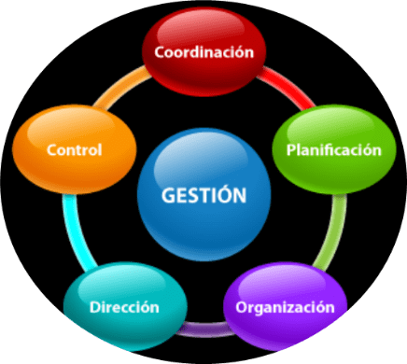

5.1.0 Ejecutorias 2021

Enero 2021
Del 29 al 31 de enero del presente año, se realizó un viaje al distrito municipal de sabana higüero de la provincia Elías piña, para sostener una reunión con las asociaciones de agricultores y productores agrícolas de este municipio, como también con la asociación deportiva con el fin de buscar solución a las problemáticas que afectan al municipio.

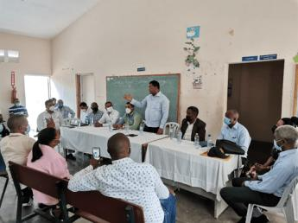

.

Febrero 2021
Del 24 al 25 de febrero del año 2021 Se realizó un Viaje a la provincia de Elías piña para sostener una reunión con el Banco Agrícola, Pro-Mipymes y cámara de comercio para la comisión del comité gestor, para la feria de préstamos.

Marzo 2021
Del 13 al 14 de marzo del año 2021 se realizaron viajes para la Participación en la Inauguración de la remoción y equipamiento del cuartel del cuerpo de bomberos del Municipio de Comendador, Provincia Elías Piña, además de traslado el Domingo 14 de marzo a la provincia San Juan de la Maguana a participar en el consejo de Gobierno con el Presidente de la Republica.

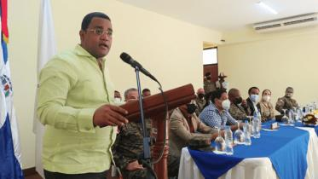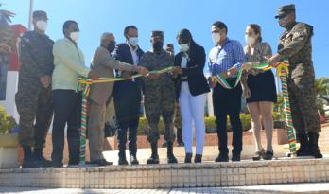

Del 25 al 26 de marzo del año 2021 se participó en actividad provincia de entregas de préstamos a los dueños de micro, pequeñas y medianas empresas en Elías piña el viernes 26 en el Liceo Técnico Sagrado Corazón de Jesús Fe y Alegría, de Comendador

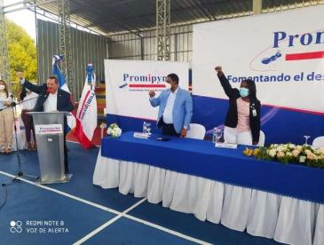

ABRIL 2021
Del 23 al 25 de abril del año 2021 se realizó un viaje a la provincia de Dajabón para participar en el taller diseño piloto carnet habitante fronterizo, el cual se realizara desde el 23 al 25 de abril del presente año, en el Hotel villas CODEVI, de esta provincia. Esta acción forma parte de los cambios puesto en marcha por el excelentísimo señor presidente Luis Abinader Corona

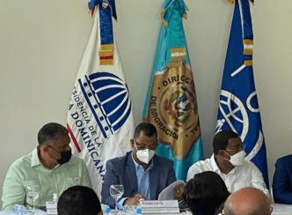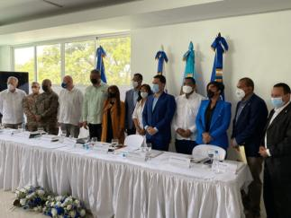

MAYO 2021
En fecha 3 de mayo del año 2021 se inició un viaje en recorrido conformado por el Chofer/Seguridad del embajador y el Sr Director del Consejo nacional de Fronteras al municipio de Bánica, Provincia Elías piña para participar en la inauguración del destacamento policial de este municipio, luego nos trasladamos al municipio de comendador para participar en la formación de la comisión provincial de Elías piña.

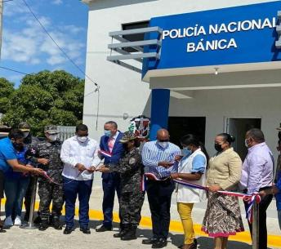

El día 13 del mes de mayo del año 2021 una Comisión presidida por el Sr Director del Consejo Nacional de Fronteras realizó un viaje al municipio el Cercado, Provincia San Juan de la Maguana para participar en la jornada de reforestación a realizarse el próximo sábado 15 de mayo del presente año a las 10:00 a.m. en la cuenca del Rio Macasía compartiendo territorio con Hondo Valle.
Esta visita a la cuenca del Rio Macacia se realizó también con la finalidad de celebrar el día del agricultor, convocado por la unidad técnica ejecutora de proyectos de desarrollo agroforestal (UTEPDA).
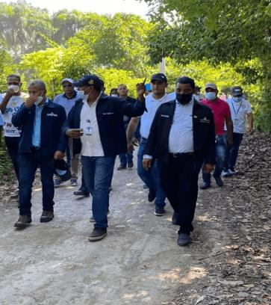

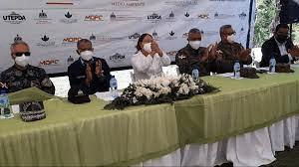

El día 18 de mayo se inició la realización de un recorrido de una comisión encabezada por el Director del Consejo Nacional de Fronteras, iniciando en Municipio de Bánica, Provincia Elías Piña acompañado del ministro de educación con el objetivo inspeccionar centros educativos de varios Municipios, y conocer el estado de estos centros educativos y hacer entrega de equipos tecnológico a estudiante y padres de bajo recursos

Este recorrido fue de gran impacto, por ser la primera vez en décadas que un Ministro de Educación se interesa por estos municipios de manera destacada, teniendo contactos con los alumnos y autoridades municipales en cada centro educativo de varios Municipios de esta provincia de Elías Piña.

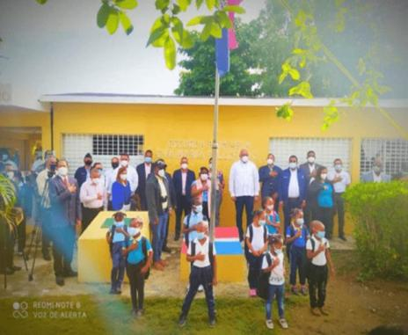
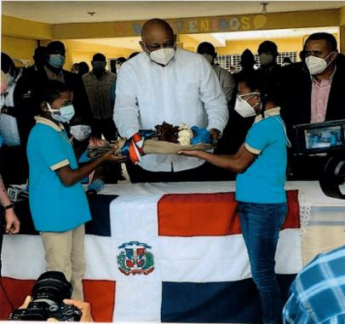
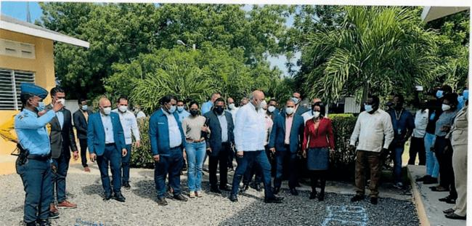

JUNIO 2021
En fecha del 1 al 2 del mes de junio se realizó un viaje a la provincia de Dajabón, a buscar unas ropas médicas y mascarillas, donada por el Director General de la Empresa SUPERIOR SOURCING el señor Héctor Manuel Soto Sánchez, en la zona franca de CODEVI ubicada en esta provincia para ser utilizada en operativos médicos en las provincias fronterizas de Elías piña, pedernales la provincia independencia.
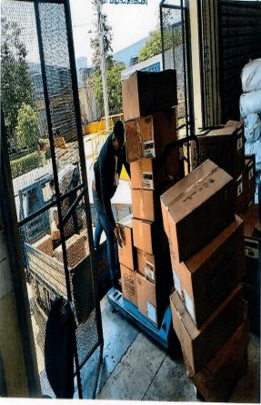
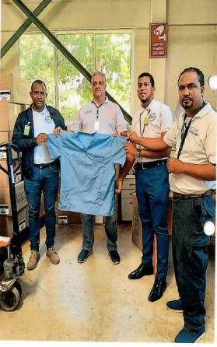

En fecha del 16 al 17 del mes de junio, se realizó un viaje al municipio Elías piña para participar en el primer picazo de la eco plaza comunitaria de Bánica actividad a realizarse el 16 de junio del presente año a las 10:00 a.m. en Espinosa km 4, Municipio de Bánica. Estas actividades auspiciadas por el Ministro de Proyecto Estratégicos y Especiales de la Presidencia el señor presidido por Neney Cabrera.

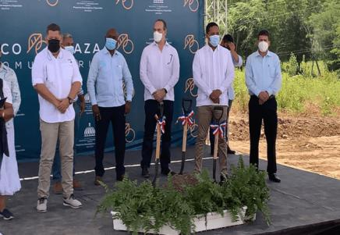


En fecha del 18 al 20 de junio, se realizó un viaje realizado a los municipios de Hondo valle, Juan Santiago, Comendador y Pedro santana de la provincia de Elías piña, en conjunto con el Ministro de Deportes y el Tesorero nacional, para donar insumos médicos (ropas médicas, mascarillas, gorros, sabanas y corchas) a los hospitales de estos municipios, también en apoyo a la jornada de vacunación que se va a realiza en esos municipios fronterizos.

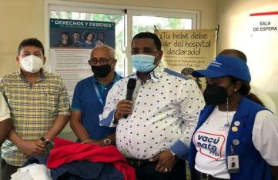
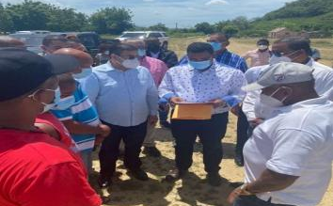

JULIO 2021
En fecha del 1 al 2 de julio se realizó un viaje a la provincia Dajabón y se adquirieron sabanas, corchas, y mascarillas donadas por el Gerente General del parque Industrial CODEVI, Sr. Rafael Domínguez, y estas donaciones serán utilizadas en varios operativos médicos de la provincia fronteriza Elías Piña, Pedernales e Independencia

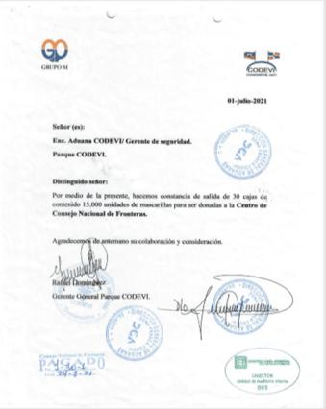

En fecha del 20 al 21 del mes de julio se viajó a la provincia Elías piña para participar en el recorrido fronterizo al junto al Director General de la Dirección General de Promoción de las Comunidades Fronterizas del Ministerio de Defensa con el objetivo de conocer las condiciones de las comunidades fronterizas.
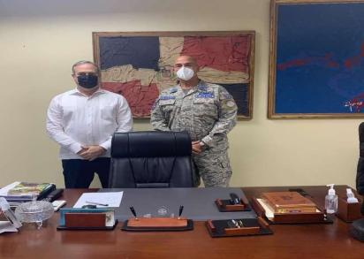
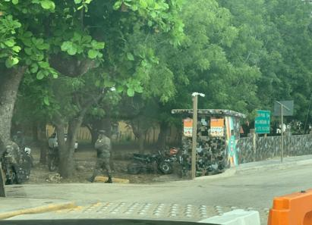

AGOSTO 2021
En fecha del 03 al 05 de agosto de este año se realizó un viaje a la provincia de Elías piña, para participar en un recorrido fronterizo conjuntamente con el director general de la dirección general de promoción de las comunidades fronterizas, del ministerio de defensa, con el objetivo de visitar los diferentes proyectos que están ejecutando esta institución castrense en la provincia de Elías piña.

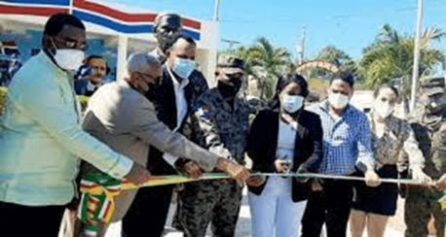

En fecha del 13 al 16 de agosto, se realizó un viaje al municipio de Hondo Valle provincia Elías piña a la entrega de uniformes a los clubes deportivos (voleibol, softball y béisbol) de este municipio fronterizo, dentro del programa "apoyando el deporte en las provincias fronterizas" que ejecuta este C.N.F
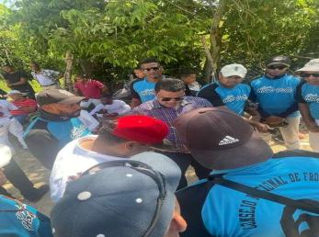
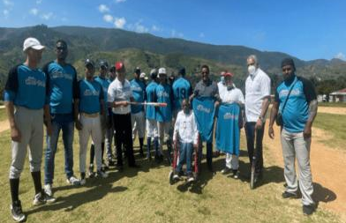

En fecha 30 de agosto se realizó un Viaje a la provincia de Elías piña, cede del Gobierno provincial para hacer entrega de pago por cheques correspondiente a la nómina de mes de agosto 2021 a los empleados del consejo nacional de fronteras, que se encuentra en esta provincia fronteriza.

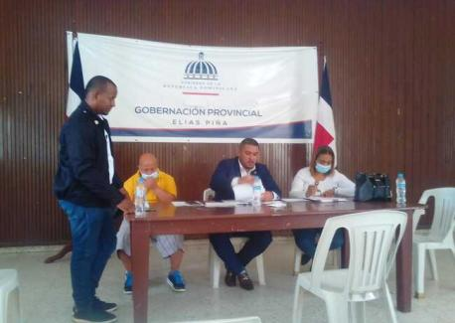
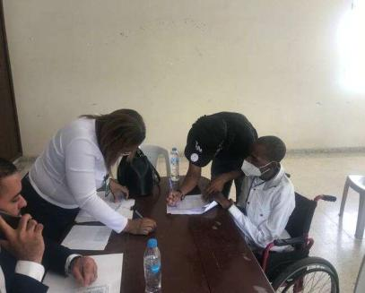

SEPTIEMBRE 2021
Se realizó un viaje del 10 al 12 de septiembre, al municipio de Hondo Valle, Pedro Santana, Sabana Cruz, Bánica y Juan Santiago, de la provincia de Elías Piña, conjuntamente con el diputado Israel Mañón, para entregar útiles deportivos a las ligas deportivas de estos municipios, luego el sábado, nos trasladamos a Hato viejo de Bànica para participar en la inauguración del acueducto.



Se realizó un viaje del 15 al 18 de septiembre a la provincia Dajabón para participar en las mesas de dialogo interinstitucional de la Dirección de Relaciones con Haití, programadas para dar seguimiento a nuestro plan operativo anual 2021 (POA) se llevada a cabo los días 17-18 de septiembre en esta provincia.

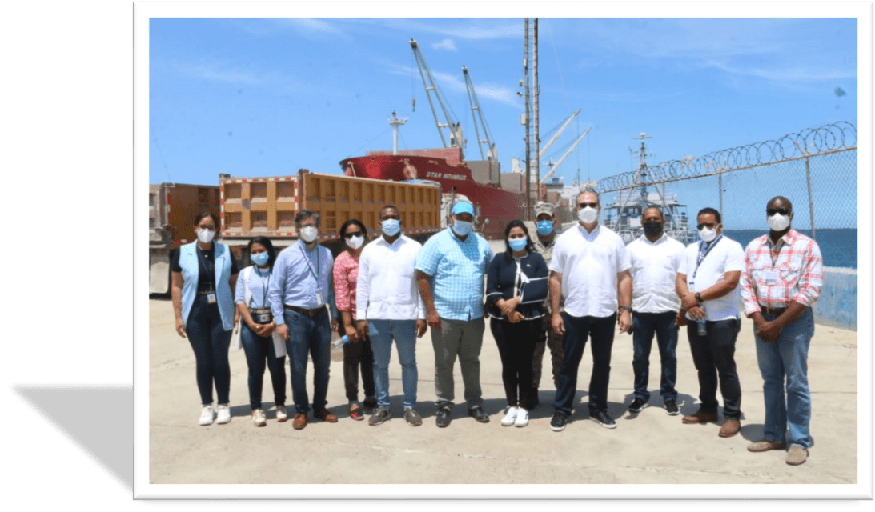
Se realizó un viaje del 22 al 25 de septiembre a la provincia Dajabón para participar en las mesas de dialogo interinstitucional de la Dirección de Relaciones con Haití, programadas para dar seguimiento a nuestro plan operativo anual 2021 (POA) se llevada a cabo los días 22-24 de septiembre en esta provincia.
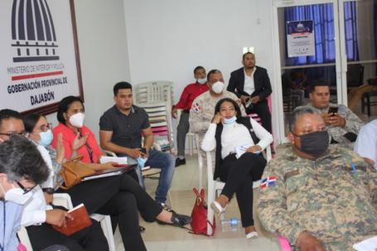

Se realizó un viaje del 25 al 28 de septiembre al municipio de Bánica Provincia Elías Piña, conjuntamente con el personal de la fundación FECTUR-RD y fundación eco-educativa y turística de la republica dominicana, haciendo entregas de útiles escolares (mochilas, cuadernos, lápices, borras, entre otros) en el paraje la cañita del municipio de Banica.

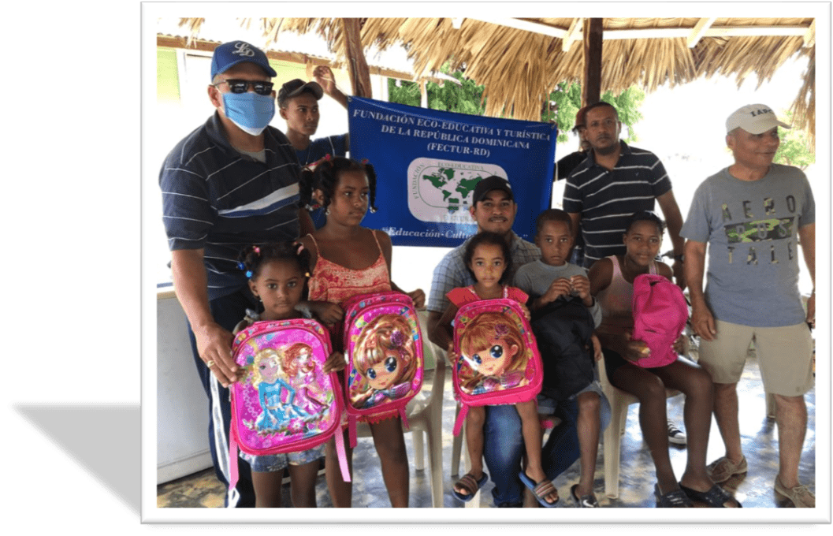

Se realizó un viaje del 28 al 30 de septiembre a la provincia Dajabón para participar en las mesas de dialogo interinstitucional de la Dirección de Relaciones con Haití, programadas para dar seguimiento a nuestro plan operativo anual 2021 (POA) se llevada a cabo los días 28-30 de septiembre en esta provincia.

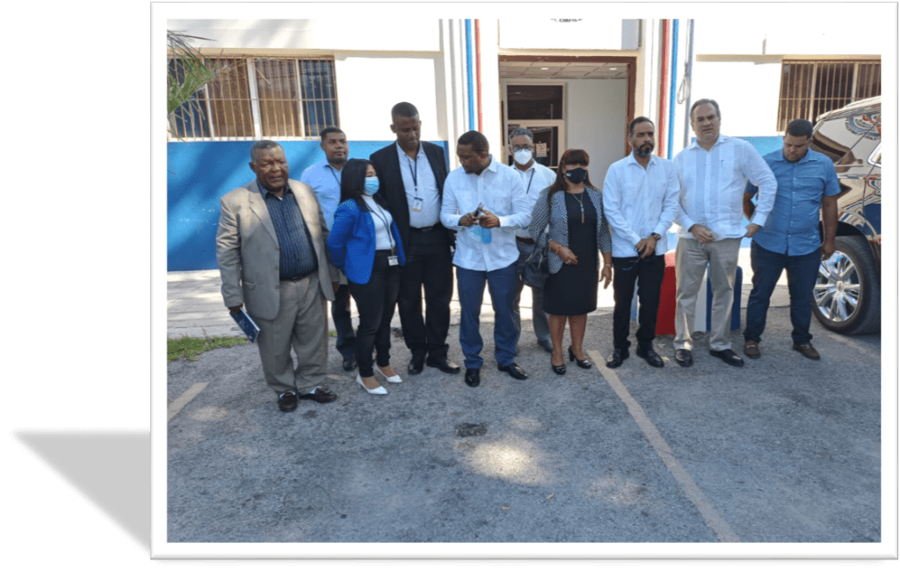

En fecha del 28 de septiembre al 03 de octubre se realizó un viaje a la Provincia Dajabòn para participar en una mesa de dialogo interinstitucional de la dirección de relaciones con Haití, programada para darle seguimientos a nuestro plan operativo.

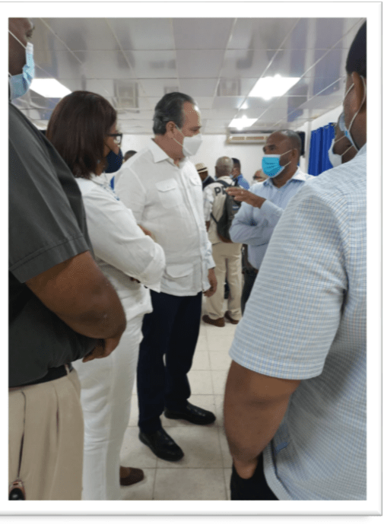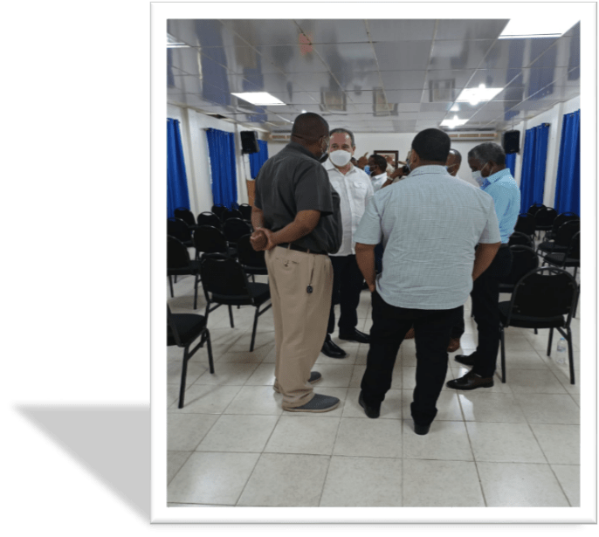

OCTUBRE
En fecha del 1 al 3 de octubre, se realizó un viaje a la provincia de Elías piña para participar en la rendición de cuenta del senador de Elías piña ivan Lorenzo, luego el sábado se trasladarán al municipio de comendador para participar en las juramentaciones de la sociedad de periodistas de este municipio, y el domingo se desplazarán al municipio de Bànica a la entrega de alimentos cocido en la procesión de san francisco de asís.

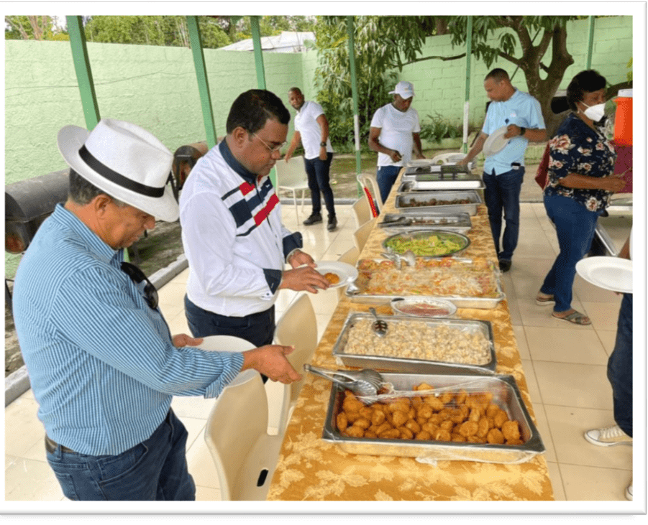

NOVIEMBRE 2021
En fecha del 05 al 07 del mes de noviembre, se realizaron viajes al municipio de Hondo Valle y al Distrito municipal Guayajayuco, ambas demarcaciones pertenecientes a la provincia Elías Piña, presenciado por el Señor Embajador Espensel Fragoso Furcal, y acompañantes, además del Diputado Israel Mañón, con la finalidad supervisar las medidas de Seguridad tomadas por el Señor presidente de la república, Señor Luis Abinader Corona



Miembros del Consejo Nacional de Fronteras en fecha del 19 al 21 del mes de noviembre de este año, se realizaron un viaje al municipio de Bánica y sus sectores cercanos: La cañita, Los memisos, etc., perteneciente a la provincia Elías piña, donde se entregaron raciones alimenticias a estas comunidades, las cuales fueron proporcionada por el diputado Israel Mañón

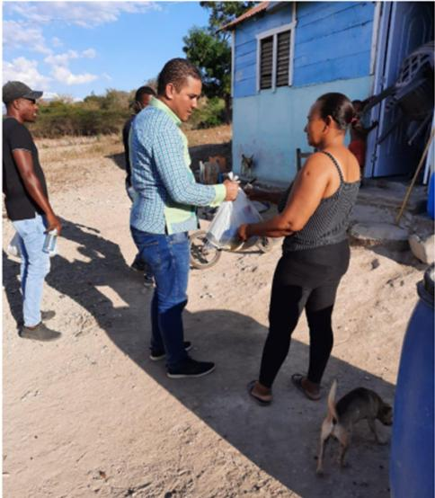

Miembros del Consejo Nacional de Fronteras realizaron un viaje realizado en fecha del 26 al 28 del mes de noviembre se realizaron viajes a los sectores de Sabana Higüero, Sabana Mula, ambos perteneciente a la provincia Elías Piña, con la finalidad de entregar Útiles deportivos a Clubes y equipos de diferentes disciplinas deportivas.

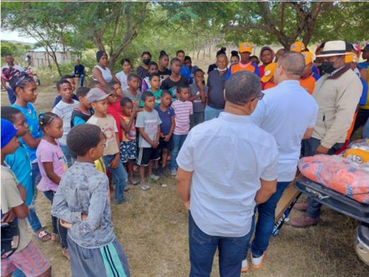

DICIEMBRE 2021
Se realizó un viaje a la provincia de Elías Piña, conjuntamente con el diputado Israel Mañón y la gobernadora de esta provincia, la Lcda. Milly Johanna Martínez, para la participar en la celebración del primer encuentro con la sociedad civil y gobierno, actividad realizada por instrucciones del señor presidente con el objetivo de buscar soluciones a las diferentes necesidades de la provincia.

Se realizó un viaje al municipio de Villa Vásquez, provincia de Montecristi, conjuntamente con la gobernadora Nelsy Milagros Cruz, y el pelotero Nelson cruz de esta provincia, en una reunión con la finalidad de construir una escuela en la citada provincia.
Se realizó un viaje a viaje a los municipios de el llano, juan Santiago, comendador, sabana cruz rio limpio, sabana larga, de la provincia de Elías piña, en la entrega de raciones alimenticias y bonos navideños a los munícipes de la provincia.

5.1.1 Resumen de las ejecutorias 2021
- Se siguieron realizando acciones en las provincias fronterizas y sus demarcaciones, derivadas de las detecciones de varias necesidades, y se formularon planes de acciones orientadas a estos fines.
- Se han entregados raciones alimenticias a comunidades necesitadas.
- Se ha cooperado con el Ministro de Defensa Luciano Díaz Morfa en varias actividades en puntos tácticos para protección de nuestra Frontera.
- Se han participado en los acuerdos binacionales, regularizaciones y firmas entre Haití-Republica Dominicana, con presencia de autoridades Nacionales e internacionales.
- Se ha participado conjuntamente con Francisco Camacho en varias actividades deportivas para el apoyo a clubes a lo largo de nuestra Frontera.
- Se han remozados destacamentos policiales, además hemos hecho donaciones de motocicleta para patrullas policiales.
- Se han apoyado a los agricultores con gestionar prestamos Mipymes con apoyos del Banco Agrícola.
- Se realizaron viajes con nuestro Presidente Luis Abinader Corona para articular las necesidades a nuestros planes de acción,
- Hemos remozados y apoyado en para poner en funcionamiento acueducto fronterizo, que es una necesidad vital, también, hemos participados en planes de reforestación de cuenca de ríos, como la de rio Macasía en la colindancia con Provincia Elías piña.
- Hemos proporcionados uniformes y Útiles deportivos en varias demarcaciones de la provincia Elías piña fomentando diferentes disciplinas el deportivas.
- Se favorecieron a Hospitales con ropas médicas, apoyo a planes de Vacunación, tanto en Santo Domingo, como en el interior.
- La Dirección del Consejo Nacional de Fronteras, en coordinación con los Ministerios que forman parte de este consejo, realizaron socializaciones interinstitucionales de cara al trato de los temas y actividades nacionales fronterizas enfocada al desarrollo, tal como la realización de la Multi plaza en Bánica, provincia Elia Piña, esta será de gran beneficio para el desarrollo local.
- Se articularon varias actividades fronterizas con el Ministro de Educación Roberto Furcal, para avanzar en término de educación, tema de mucha relevancia y se han solucionado varias necesidades mediante estas socializaciones.

5.2 INDICADOR INSTITUCIONAL


Como organismo consultivo y de intermediación nuestras actividades estratégicas, basada en políticas desarrolladas en los servicios que están diseñados principalmente para el desarrollo de las cinco provincias Fronterizas según la matriz que presentamos a continuación:

Véase cuadro “Números de políticas desarrolladas 2021”

5.3.0 PERSPECTIVA ESTRATÉGICA



5.3.1 Metas Presidenciales, apegadas a los Objetivos de desarrollos sostenibles
El Consejo Nacional de Fronteras, sigue muy de cerca los lineamientos de las metas presidenciales procurando vincular nuestros planes estratégicos a las propuestas que ayuden al desarrollo sostenible de la Zona Fronteriza de la Republica Dominicana. Nuestros planes estratégicos están dirigidos a varios rubros orientados al desarrollo sostenible de la Región, y las actividades nuestras por lo regular las orientamos a:

Incentivar y promocionar nuestros símbolos Patrios, principalmente la Bandera y la Seguridad de nuestra demarcación dominicana;

Construcción y Mantenimientos de Monumentos Históricos y emblemáticos en la cinco (5) provincias fronterizas incluidas en estos programas;

Incentivar la educación, la cultura, el arte y el deporte en la juventud fronteriza;

Apoyo a la rehabilitación de caminos vecinales fronterizos;

Apoyos técnicos a las comunidades fronterizas en sus diferentes actividades productivas;

Fortalecimiento de medios de vida productivos comunitarios;

Plan de reforestación en la zona fronteriza.

En Consejo Nacional de Fronteras, siguiendo las propuestas del gobierno central procura enfocarse en muchos proyectos de desarrollo sostenible en las cinco provincias de la línea fronteriza apegada a la estructura competente del Consejo Nacional de Fronteras, así como al procesos de desarrollo integral que contribuyan a la igualdad y equidad en la institución, dentro de ellos, tal como establece el organismo rector Ministerio de Relaciones Exteriores (MIREX), ratificado en fecha 24 de noviembre en la Unidad de Igualdad de Género, mediante la Resolución 05-2020; garantizando la participación activa de las mujeres en las diferentes unidades que conforman el Ministerio. Asimismo, en Consejo Nacional de Fronteras, respeta y se apega en esta buena iniciativa de equidad, de igual manera tal como el Ministerio de Administración Pública (MAP) y el Ministerio de la Mujer, que dispone la creación de Unidades de Igualdad de Género en los Organismos de Administración Pública, para asesorar en la formulación, ejecución, seguimiento y evaluación de las políticas, planes, programas, proyectos y presupuestos institucionales, enfocados en este objetivo.

5.3.2 Sistema de Monitoreo y Medición de la Gestión Pública (SMMGP)
El sistema de Monitoreo y Medición de la Gestión Pública (SMMGP), es una herramienta que genera información de las entidades gubernamentales, en la que incluye un mecanismo metodológico para el monitoreo de las metas presidenciales, así como la consolidación y seguimiento de los indicadores más relevantes para la presidencia, los mismos incluyen varios rubros relevantes:
1. Sistema de Monitoreo de la Administración Pública (SISMAP); 2. Índice de la Tecnología e Implementación de Gobierno, Electrónico (ITICGE); 3. Normas Básicas de Control Interno (NOBACI); 4. Cumplimiento, de la Ley 200-04 (Transparencia); 5. Índice de Gestión Presupuestaria; 6. Uso del Sistema Nacional de Compra y Contrataciones Públicas; y 7. Índice de Transparencia Gubernamental.
Con la finalidad de asegurar el cumplimiento del Plan de Gobierno y los compromisos asumidos por el presidente de la República, el Consejo Nacional de Fronteras durante el año 2021. A continuación, podemos apreciar los índices alcanzado en esta institución_
-Sistema de Monitoreo de la Administración Pública (SISMAP)
-Índice de la Tecnología e Implementación de Gobierno, Electrónico (ITICGE)
-Normas Básicas de Control Interno (NOBACI)
-Cumplimiento, de la Ley 200-04 (Transparencia)
-Índice de Gestión Presupuestaria
-Uso del Sistema Nacional de Compra y Contrataciones Públicas; y -Índice de Transparencia Gubernamental.

5.3.3 Sistema de Monitoreo de la Administración Pública (SISMAP),
Ver el Ranking en el poder ejecutivo en el siguinte Link:
https://www.sismap.gob.do/Central/Ranking/OrganismoEvidencias/258.

5.4.0 PERSPECTIVAS OPERATIVAS

5.4.1 Índice de Transparencia Gubernamental



El índice de transparencia es un sistema de evaluación Estatal, monitoreada por la Dirección General de Ética e Integridad Gubernamental (DIGEIG), el cual evalúa mensualmente los portales de transparencia de las instituciones del Gobierno, con el objetivo de fortalecer el libre acceso a la información pública, medir la eficiencia de las entidades públicas y comparar los riesgos de corrupción.
Su Objetivo General es: Coordinar políticas y acciones para fortalecer la Transparencia y el Gobierno Abierto en cumplimiento de las leyes, normativas y acuerdos internacionales vigentes en la República Dominicana.
Funciones Principales
1.Dar seguimiento, contribuir y monitorear el cumplimiento de los compromisos contraídos por el Gobierno Dominicano en todos los temas vinculados con la Transparencia, el Acceso a la Información Pública y Gobierno Abierto, entre estos: OEA, ONU, MESICIC, AGA, como a los demás temas vinculados;
2. Establecer programas de promoción y divulgación del derecho ciudadano a la información en las diferentes Instituciones Gubernamentales y coordinar la capacitación de los Responsables de Acceso a la Información Pública y personal técnico de las OAI;
3. Generar y diseñar herramientas y/o mecanismos que permitan el cumplimiento de los compromisos asumidos por el Gobierno dominicano en materia de Transparencia y Gobierno Abierto, así como monitorear su cumplimiento;
4. Evaluar y velar que las instituciones gubernamentales estandaricen y mantengan actualizadas las informaciones de Publicidad obligatoria en el enlace de transparencia, acorde a lo establecido en la Ley No. 200-04, su reglamento y las normativas vinculadas;
5.Coordinar con la Tesorería Nacional y PEPCA (antigua DPCA), el cumplimiento de la Ley 82-79 y normativas vinculadas, a los fines de vigilar que los sujetos obligados por dicha ley presenten oportunamente sus Declaraciones Juradas de Bienes;
6. Asesorar y coordinar la presentación de los informes financieros anuales de los servidores públicos obligados a presentarlos, a fin de evaluar su consistencia con la Declaración Jurada de Bienes.
7. Diseñar y establecer herramientas de presentación de los informes financieros anuales a ser presentados por los servidores públicos obligados;
8. Diseñar, coordinar, monitorear y evaluar el cumplimiento del Plan de Acción del Gobierno dominicano ante la alianza para el Gobierno Abierto;
9. Vigilar el respeto al Derecho de Protección de los Datos Personales que reposan en base de datos gubernamentales;
10. Analizar el funcionamiento de los mecanismos de transparencia administrativa, emitir las recomendaciones que correspondan para fortalecerlos, vigilar su cumplimiento y demandar la atención debida de las instituciones u órganos rectores a cargo;
11. Formular y conducir políticas que fomenten la Transparencia Gubernamental y Gobierno Abierto;
12. Promover la creación de Oficinas de Acceso a la Información (OAI), y llevar control de las mismas;
13. Coordinar y supervisar la implementación y desarrollo de los temas vinculados a la Transparencia, Acceso a la Información y Gobierno Abierto;
14. Desarrollar y elaborar manuales y/o instructivos que garanticen la estandarización de las informaciones en los portales electrónicos de las instituciones gubernamentales;
15. Presentar a la Máxima Autoridad de la institución opinión sobre los reclamos interpuestos por personas físicas o jurídicas ante la negativa de las instituciones a presentar información pública solicitada para evitar, cuando sea posible, recurrir a la vía Jurídica;
16. Promover e Incentivar la realización de estudios e investigaciones relativas a la Transparencia, Gobierno Abierto y demás tareas vinculadas; y
17. Realizar cualquier función afín y complementaria que se lea asignada por su superior inmediato;
Transparencia Gubernamental está compuesto por sub-indicadores, que son:
La Institución rectoras en las áreas de Presupuesto,
- Contrataciones Públicas,
- Cumplimiento de la Ley 200-04,
- Contraloría General de la República,
- Índice de Tecnología de Información y Comunicación y Gobierno Electrónico (ITICGE).
Sub-Indicadores del Índice Gubernamental (No tenemos puntuación al respeto)
Declaraciones Juradas de Funcionarios de la Institución.
El Ministerio de Relaciones Exteriores, en cumplimiento con la Ley No. 311-14 que instituye el Sistema Nacional Autorizado y Uniforme de Declaraciones Juradas de Patrimonio de los funcionarios y Servidores Públicos, a través de la Dirección de Participación, Ética y Transparencia, puso en marcha el proceso de apoyo y asesoramiento a los funcionarios en este proceso hasta la presentación y entrega del documento.
En el portal de transparencia se publicaron las siguientes informaciones con Declaraciones Juradas (Activas, Actualizaciones, Rectificativas y Ceses):
Embajador, Director del Consejo Nacional de Fronteras (1)

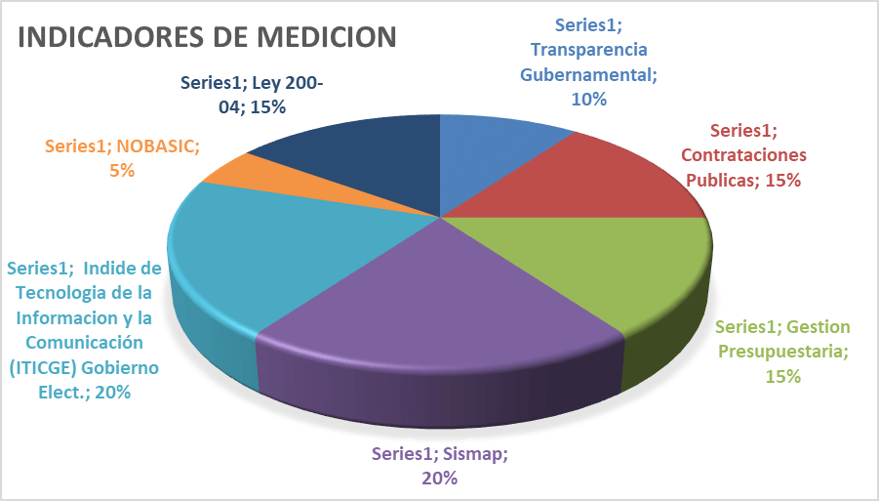

Ranking del Portal Único de Solicitud de Acceso a la Información Pública (SAIP)

Desde el MES DE Enero hasta el mes de diciembre del año 2021, el Responsable de Libre Acceso a la Información del Consejo Nacional de Fronteras recibió solo una (01) solicitud de información vía el Sistema de Acceso a la Información Pública (SAIP). Las referidas solicitudes fueron atendidas, canalizadas y respondidas dentro de los plazos estipulados en la Ley General de Libre Acceso a la Información Pública 200-04 y su Reglamento de Aplicación número 130-05. En cuanto al Libre Acceso a la Información Pública, durante el año transcurrido se ha reforzado la transparencia de la Institución a través del su Portal de Transparencia.
Para el logro de estos objetivos se han realizado iniciativas estratégicas de difusión y socialización de información sobre los servicios de la Oficina de Acceso a la Información (OAI), en cumplimiento de la Transparencia Gubernamental como soporte del mejoramiento y el fortalecimiento de la institución para el desarrollo de las buenas prácticas del Gobierno Abierto, la Ética y la Transparencia.
El portal de trasparencia del Consejo Nacional de Fronteras, es uno de los mecanismos de información, se actualiza mensualmente y conforme aplique a los principios de publicidad y transparencia de la Constitución Dominicana, las normativas de acceso a la información y de la resolución No. 1-2018 sobre informaciones del portal de transparencia, manteniendo informada a la ciudadanía en general sobre las prácticas y actividades administrativas de la entidad, permitiendo el ejercicio del control ciudadano, indispensable para el desarrollo institucional y democrático del país.
Las informaciones verificadas y actualizadas son las siguientes: Base y marco legal institucional, publicaciones oficiales, informaciones alusivas a la oficina de acceso a la información, presupuesto y ejecución del mismo, los distintos procesos de compras y contrataciones, las finanzas; relación de activos fijos, balance general, relación de ingresos y egresos, auditorías, inventario de almacén, declaraciones juradas conforme aplique, recursos humanos; nóminas y vacantes, revisión de informe del Sistema 311, sobre, quejas, reclamos y denuncias, planificación y presupuesto de proyectos, informes de la Comisión de Ética Pública (CEP), datos abiertos, estadísticas, entre otros.
Proyecciones de la OAI:
- Revisión y actualización continua de las informaciones de transparencia en el portal institucional;
- Seguimiento del plan de Capacitación del personal de la OAI;
- Participación en las charlas sobre Transparencia y Gobierno Abierto impartido por la Dirección General de Ética Gubernamental;
- Contribuciones a la Iniciativa de Gobierno Abierto durante el Período;
- Disponibilidad del portal 311, para la atención ciudadana de denuncia, quejas y reclamaciones; y
- Creación y actualización del portal Datos Abiertos, del Consejo Nacional de Fronteras;

5.4.2 Cumplimiento de la Ley 200-04:
Participación Ciudadana pone a disposición de todos los ciudadanos y ciudadanas la Ley 200-04 de Libre Acceso a la Información Pública que nos permite obtener todos los datos en manos de entidades estatales, mediante la solicitud de las mismas, las cuales deberán ser suministradas de manera obligatoria por los funcionarios y funcionarias públicos.
Al asumir una posición electiva o administrativa, los funcionarios públicos juran solemnemente desempeñar sus funciones sin apartarse de la Constitución y las leyes, sujetos a normas éticas y a procedimientos universalmente aceptados para el buen cumplimiento de su deber y de sus obligaciones, por lo que la existencia de esta ley viene a reforzar lo establecido en la Constitución de la República sobre este tema.
Con la promulgación de esta ley se garantiza que las informaciones no dependan de la voluntad de un o una funcionario(a) de turno, ya que el autoritarismo y la burocracia se erigen en obstáculos para que los ciudadanos (a) que por diversos intereses tratan de obtener informaciones del ámbito gubernamental o en entidades Estatales. Con la Ley 200-04 se garantiza, entre otros aspectos:
El derecho de los ciudadanos y ciudadanas a acceder a las informaciones registradas en todo tipo de documentos (escritos, grabados, ópticos, electrónicos, imágenes etc.); incluyendo a las cantidades del Estado y aquellas donde éste tiene participación.
Esta ley establece que toda persona tiene derecho a solicitar y a recibir información completa, veraz, adecuada y oportuna, de cualquier órgano del Estado Dominicano, y de todas las sociedades anónimas, compañías anónimas o por acciones con participación estatal. El derecho de información comprende el derecho de acceder a las informaciones contenidas en actas y expedientes de la administración pública, así como a estar informado periódicamente, cuando lo requiera, de las actividades que desarrollan entidades y personas que cumplen funciones públicas, siempre y cuando este acceso no afecte la seguridad nacional, el orden público, la salud o la moral públicas o el derecho a la privacidad e intimidad de un tercero o el derecho a la reputación de los demás. También comprende la libertad de buscar, solicitar, recibir y difundir informaciones pertenecientes a la administración del Estado y de formular consultas a las entidades y personas que cumplen funciones públicas, teniendo derecho a obtener copia de los documentos que recopilen información sobre el ejercicio de las actividades de su competencia, con las únicas limitaciones, restricciones y condiciones establecidas en la presente ley.
Que la satisfacción al pedimento de las informaciones debe ser respondida por las entidades a las que se les solicita la información en un plazo no mayor de quince días hábiles.
Además, instruye a las instituciones del Estado a mantener un sistema de información sobre sus actos y quienes son beneficiados y contempla sanción para aquellos funcionarios Los beneficios que esta Ley nos ofrece son incalculables, por lo que se hace necesario que los diferentes sectores de la sociedad la conozcan y puedan hacer valer el cumplimiento de la misma.
Esperamos que los actores gubernamentales responsables de ofrecer las informaciones, muestren toda su cooperación y colaboración para que el país pueda disponer de una experiencia exitosa en el cumplimiento de la Ley.

5.4.3 Índice de uso de Tecnología de la Información y Comunicación TIC e Implementación de Gobierno Electrónico (ITICGE)
El índice de uso de las Tecnologías de Información y Comunicación (TIC) e Implementación de Gobierno Electrónico (ITICGE) fue lanzado y publicado por primera vez en el año 2013, como la herramienta creada por la OPTIC para la medición y evaluación sistemática y cuantitativa del avance de la implementación de iniciativas TIC y de Gobierno Electrónico (e-Gobierno) en el Estado Dominicano. El ITICGE también mide los beneficios obtenidos de dichas implementaciones y avances.
El levantamiento de datos y el estudio son llevados a cabo completamente por personal de la OPTIC y en este no interviene encuestadoras ni contratistas o terceros.
El estudio del 2018, se constituye en la 6ta Evaluación Anual de las Instituciones del Estado Dominicano. El ITICGE 2018, es el que ha incluido más instituciones con 260, esto representa un 79% del Estado Dominicano.
Este reporte contiene 53 instituciones nuevas que comparadas con las 207 en total del 2017, presenta un 26% de incremento en la muestra.
En las versiones anteriores, el estudio contaba con 3 ejes o pilares principales, Uso de las TIC, Implementación del Gobierno y Desarrollo de Servicios. En esta nueva versión, la estructura está compuesta de 4 pilares, Uso de las TIC, Implementación del Gobierno, Gobierno Abierto y Participación y Desarrollo de Servicios.
Cuando un estudio periódico tiene un incremento tan considerable en el tamaño de la muestra (25.60%) y cambia la estructura, los resultados por indicadores pueden variar considerablemente. En ese sentido, en los casos relevantes y necesarios, haremos comparaciones usando como base las mismas 207 instituciones utilizadas en el 2017.
En promedio, la República Dominicana ha avanzado de manera general y en la implementación de los cuatro ejes medidos por el ITICGE. En manera general y siempre basándonos en una puntuación tope de 100 puntos, este año el promedio ponderado obtenido por las 260 instituciones evaluadas, y que llamamos Puntuación País, es de 59.72% con un crecimiento porcentual de 2.47% superando a nivel general el 2017.
Por separado cada uno de los ejes exhibe un crecimiento significativo, a continuación, todos los detalles: Uso de las TIC un 72.44%, Implementación del Gobierno 53.11%, en el caso de Gobierno Abierto y e-Participación que se mide por primera en esta versión del estudio, alcanzó un 60.08% y finalmente Desarrollo de Servicios con un 57.12%. En comparación con los resultados del estudio del 2017, los 3 ejes principales muestran un aumento sustancial, siendo el eje de Servicios en Línea el de mayor crecimiento porcentual, un 11.56%. Si hacemos una comparación con una muestra similar a la del año anterior, 207 instituciones, el incremento sería mucho mayor: Puntuación País 66.62%, Uso de TIC 78.64%, Implementación de Gobierno Electrónico 59.07%, y Desarrollo de Servicios 64.88%. Con casi 6 puntos de diferencia con relación al 2017, el eje de Desarrollo de Servicios fue el más destacado de todos, esto debido en gran parte al desarrollo de 768 nuevos servicios en comparación con el 2017. Al momento del levantamiento de datos para este estudio, se contaron 3061 servicios en línea publicados en los portales de las 260 instituciones evaluadas, de estos, el 59.75% son informativos, el 35.61% interactivos y el 4.64% transaccionales. Actualmente contamos con más de 140 servicios transaccionales siendo estos, los de mayor crecimiento porcentual con un 32.39% comparados con el 2017 que contábamos con 96 servicios.
Para el año 2019 se proyectan más de 100 nuevos servicios transaccionales que serán incluidos en la nueva “Plataforma de Servicios Públicos en Línea” próxima a inaugurar a inicios de año. Cuando valoramos todo esto podemos decir que los servicios, en las métricas que llevamos cada año, tendrán un incremento considerable.
Los sub-pilares que mostraron un mayor crecimiento en comparación con el 2017 son: Infraestructura, Software y Herramientas, Gestión y Controles, Capital Humano, Estándares y Mejores Prácticas, Datos Abiertos, Redes Sociales, Disponibilidad y desarrollos de Servicios.
Interoperabilidad y Presencia Web muestran un pequeño decrecimiento en comparación con el estudio del año pasado, un -0.30% y -1.58% respectivamente. Esta reducción es debido a la inclusión de 53 instituciones nuevas, que en conjunto obtuvieron una puntuación de 32.78%, siendo esta una desviación estándar superior a lo esperado entre una medición y otra. Aun así, la efectividad de los planes de la OPTIC contrarresta su efecto, haciendo su impacto, mínimo
El Consejo Nacional de Fronteras a través de la Dirección de Tecnología de la Información y la Comunicación obtuvo durante el periodo T4 una puntuación de 87.47%, mediante de desempeño del Índice de Gobierno Electrónico ITICGE, herramienta creada por la OPTIC para la medición y evaluación del avance de la implementación

5.4.4 Normas Básicas de Control Interno (NOBACI)



El Ministerio de Relaciones Exteriores como organismo rector del Consejo Nacional de Fronteras, en cumplimiento con lo establecido en la Ley 10-07, que instituye el Sistema Nacional de Control Interno y de la Contraloría General de la República, siendo esta acción una meta de nuestro organismo C.N.F. con miras a mejoras interna y poder dar los mejores servicios y Transparencias dentro de nuestras facultades, tales como:
- Proporcionar y mejorar constantemente los productos y proyectos sostenibles, y la inversión de los recursos públicos,
- Rendir cuentas de la gestión institucional y lograr los objetivos institucionales de:
1. Efectividad, eficiencia y economía operacional,
2. Protección de activo,
3. Mayor confiabilidad y transparencias de la información,
4. Responsabilidad, transparencia, legalidad y probidad de la gestión,
5. Cuidado y protección del ambiente
- Integración de los siguientes Componentes para Evaluar el Control Interno:
1. Ambiente de control,
2. Evaluación de riesgos,
3. Actividades de control,
4. Información y comunicación,
5. Supervisión.
En la nueva gestión nos incorporaremos a este tipo de evolución vía la Contraloría General de la República (CGR).

6.0 Perspectivas de los Usuarios
El consejo Nacional de Fronteras cumple a cabalidad con el Sistema de Atención ciudadana 311, teniendo como finalidad permitirle al Ciudadano registrar Denuncias, Quejas, Reclamaciones y Sugerencias a cualquier entidad o servidor del Gobierno de la República Dominicana, para que las mismas puedan ser canalizadas a los organismos correspondientes.
El sistema 311 cuenta con dos modalidades de servicio:
Vía Telefónica: Puedes marcar 3-1-1 a través de una línea fija o móvil, de manera gratuita, desde cualquier parte del país y así te pondrás en contacto con un representante especialmente entrenado para capturar tu denuncia, queja o reclamación.
Vía Internet: A través del portal de Internet www.311.gob.do puedes registrar personalmente tu denuncia, queja, reclamación o sugerencia de manera fácil y rápida con sólo llenar los formularios correspondientes.

Objetivos del Sistema 311
Facilitar que el ciudadano pueda realizar una denuncia, una queja, reclamación o sugerencia con solo acceder al portal www.311.gob.do o marcando el número 311.
Recibir y canalizar todos los casos enviados por los ciudadanos, independientemente de la modalidad usada, a los organismos correspondientes.
Promover la creación de una cultura de transparencia, calidad y eficiencia, tanto en la gestión de las instituciones como en el desempeño de los servidores públicos.
Acercar aún más al ciudadano al Gobierno Dominicano.
Beneficios del Sistema.
Para el ciudadano: a través del Sistema 311 el ciudadano puede reportar en cualquier momento su denuncia, queja o reclamación mediante una vía centralizada, única, rápida y directa, con un servicio totalmente gratis y un alcance nacional.
Está disponible en la modalidad telefónica de 8:00 a.m. a 5:00 p.m. de lunes a viernes, y en modalidad de Internet las 24 horas del día, los 7 días de la semana.
Para el Gobierno: el Sistema 311 es una herramienta que le permite conocer directamente del ciudadano, las diferentes denuncias, quejas, reclamaciones o sugerencias, que poseen con respecto a servicios y transparencia Gubernamental.
El Sistema 311 reduce significativamente el tiempo y esto se traduce en mayor eficiencia y mayor satisfacción para el ciudadano.
En adición el Gobierno dispondrá de una serie de datos estadísticos que le servirán de soporte para la toma de decisiones, permitiendo hacer más transparente y eficiente la gestión, además de medir el desempeño de las entidades del Estado.
6.1.0 Entrada de servicios en Línea Simplificación de Transmite y mejoras de Servicios Públicos.
Esta plataforma ha estado en desarrollo, para lo cual estamos esperando que sea establecida para mejorar aún más los servicios públicos.

7.0 GESTIÓN INTERNA 2021



7.1 Departamento de Recursos Humanos del Consejo Nacional de Fronteras.

DE ENERO A JULIO DEL 2021.
Actividades importantes del año 2021, que involucran la participación del Dpto. de Recursos Humanos del Consejo Nacional de Fronteras.:
Recursos Humano recibió instrucciones para elaborar algunas inclusiones de personal fijo, contratado y renovación de contratos de personal.
En enero del 2021, los días 6, 7 y 8, el MIREX organizo la realización de pruebas de detección del virus Covid-19, participando todo el personal del Consejo Nacional de Fronteras en la misma.
A partir del 8 de enero y en atención a la Resolución 003-2021, del Ministerio de Administración Publica, fue actualizado el horario y las condiciones de trabajo en el sector público, de 8:00 am. A 3:00 pm, como consecuencia del Estado de Emergencia impuesto por la Pandemia del Covid-19.

ENERO-MARZO (FIJOS)
MES | ACTIVOS | NUEVOS INGRESOS | TOTAL ACTIVOS
Enero | 29 | 0 | 29
Febrero | 29 | 5 | 34
Marzo | 34 | 0 | 34
(CONTRATADOS)
MES | ACTIVOS | NUEVOS INGRESOS | TOTAL ACTIVOS
Enero | 14 | 0 | 14
Febrero | 14 | 0 | 14
Marzo | 14 | 0 | 14
(SEGURIDAD)
MES | ACTIVOS | NUEVOS INGRESOS | TOTAL ACTIVOS
Enero | 15 | 0 | 15
Febrero | 15 | 0 | 15
Marzo | 15 | 0 | 15

PERIODO ABRIL-JULIO (FIJOS)
MES | ACTIVOS | NUEVOS INGRESOS | TOTAL ACTIVOS
abril | 34 | 6 | 40
Mayo | 40 | 0 | 40
Junio | 40 | 1 | 41
Julio | 41 | 1 | 42

(CONTRATADOS)
MES | ACTIVOS | NUEVOS INGRESOS | TOTAL ACTIVOS
Abril | 14 | 0 | 14
Mayo | 14 | 0 | 14
Junio | 14 | 0 | 14
Julio | 14 | 0 | 14

(SEGURIDAD)
MES | ACTIVOS | NUEVOS INGRESOS | TOTAL ACTIVOS
Abril | 15 | 0 | 15
Mayo | 15 | 0 | 15
Junio | 15 | 0 | 15
Julio | 15 | 0 | 15

Capacitaciones:
Fueron solicitados al Instituto Nacional de Administración Pública (INAP) entrenamientos para certificaciones en Microsoft Excel, Microsoft Power Point, Microsoft Word y Microsoft Office, para un total de 15 (quince) empleados.
Cuatro servidores participaron en el curso de Planificación Estratégica en la Administración Publica, que se inició el 26 de julio y concluyo el 6 de agosto/2021.
Actualmente tres (3) servidores están realizando Curso de Excel Básico de manera virtual.

Relaciones laborales:
Se programó las vacaciones de los empleados a principio de año, para de esta manera dar cumplimiento al Artículo 53, del Titulo VII De las Condiciones de Trabajo, de la Ley 41-08 de Función Pública del Ministerio de Administración Pública (MAP).
El Día Internacional de la Mujer, el personal femenino del Consejo Nacional de Fronteras, participo en la actividad que programara el MIREX, que consistió en que cada dirección debía resumir en una sola palabra el significado de la mujer para el grupo, y enviar una foto de la actividad a la Dirección de RRHH del Ministerio. Ver foto abajo.
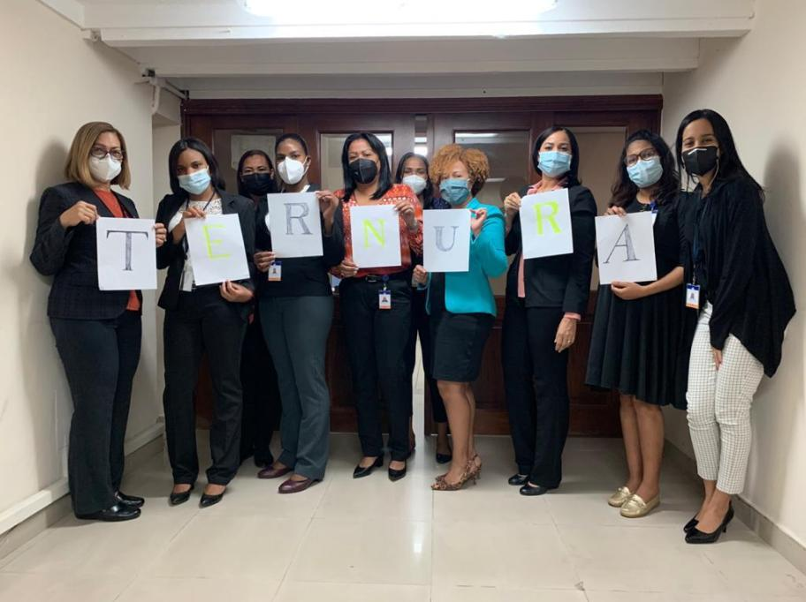

Seguro Médico:
A los nuevos empleados, que no estaban afiliados a una ARS o que optaron por cambiar la misma, se les dio la orientación y se les gestionó el ingreso a ARS de su preferencia (a los que tenían más de 12 cotizaciones en sus ARS)

Supervisión y Control de Asistencia:
Recursos Humanos ha llevado el registro y control del personal con tecnología de ponchado con sistema de huellas, lo que permite generar reportes diarios y de fin de año.
A los empleados que solicitan permisos se les hace llenar el formulario correspondiente, el cual debe ser firmado por su supervisor inmediato, rrhh y el empleado solicitante.
Actualmente se inició el control de asistencia de los servidores de manera manual, en virtud de que el equipo de registro de asistencia (reloj de huellas) se encuentra defectuoso y fue reportado para su reparación o reemplazo,

Compensación y Beneficios
Se realizó el pago por concepto de beneficios laborales y derechos adquiridos a empleados desvinculados y renunciantes. En la actualidad hemos estado recibiendo del Ministerio de Administración Publica los cálculos correspondientes a los servidores que fueron desvinculados recientemente y, en el plazo que establece la Ley 41-08 sobre Función Pública, serán debidamente saldados.
Evaluación del Desempeño:
Se evalúo el desempeño de cada uno de nuestros empleados, y los resultados fueron remitidas al MAP para los fines correspondientes.
Se remitió al Ministerio de Administración el cálculo de los Bonos por Desempeño a empleados incorporados a la Carrera Administrativa, los mismos fueron debidamente pagados.
Por ultimo expresamos, que continuaremos con los avances del Departamento de RRHH, impulsando iniciativas que generen beneficio para los servidores y las altas gerencias de la institución y lograr la armonía laboral adecuada a los tiempos.
En el periodo Agosto-Noviembre del 2021, se instruyó a Recursos Humano a elaborar algunas inclusiones y exclusiones de personal fijo.
Relativo al personal contratado, el 16 de agosto/2021, fue emitida la Resolución No.113-2021, por el Ministerio de Administración Pública, la que entró en vigencia el 01/08/2021, y dispone en su Art.8 que: ”una vez se venzan los contratos de los funcionarios y servidores públicos que ocupen cargos de carrera, correspondientes a diferentes grupos ocupacionales, sin haber ingresado mediante concursos, las autoridades competentes les emitirán los correspondientes nombramientos temporales…”.
Por lo anteriormente expuesto, a partir de agosto/2021, ya no son emitidos contratos y en su defecto, se emite la correspondiente Acción de Personal, la cual tiene validez por los próximos 6 meses a partir de la fecha de emisión.

RELACION DE INGRESOS Y EGRESOS DE PERSONAL CORRESPONDIENTE AL PERIODO AGOSTO-NOVIEMBRE/2021

AGOSTO-NOVIEMBRE (FIJOS)
MES | ACTIVOS | NUEVOS INGRESOS | TOTAL ACTIVOS
Agosto | 42 | 0 | 42
Septiembre | 41 | 0 | 41
Octubre | 41 | 2 | 43
Noviembre | 42 | 0 | 42

(CONTRATADOS TEMPOREROS)
MES | ACTIVOS | NUEVOS INGRESOS | TOTAL ACTIVOS
Agosto | 14 | 0 | 14
Septiembre | 08 | 0 | 08
Octubre | 05 | 0 | 05
Noviembre | 02 | 0 | 02

NOMBRAMIENTOS TEMPOREROS “CARGOS DE CARRERA”
MES | ACTIVOS | NUEVOS INGRESOS | TOTAL ACTIVOS
Agosto | 00 | 0 | 00
Septiembre | 06 | 0 | 06
Octubre | 06 | 2 | 08
Noviembre | 08 | 3 | 11

(SEGURIDAD)
MES | ACTIVOS | NUEVOS INGRESOS | TOTAL ACTIVOS
Agosto | 15 | 0 | 15
Septiembre | 14 | 0 | 14
Octubre | 14 | 0 | 14
Noviembre | 14 | 3 | 17

Capacitaciones:
-Actualmente varios servidores están realizando Curso de Inglés y Creole de manera virtual.

Relaciones laborales:
Se programó las vacaciones de los empleados a principio de año, para de esta manera dar cumplimiento al Artículo 53, del Titulo VII De las Condiciones de Trabajo, de la Ley 41-08 de Función Publica del Ministerio de Administración Pública (MAP).

Seguro Médico:
A los nuevos empleados, que no estaban afiliados a una ARS o que optaron por cambiar la misma, se les dio la orientación y se les gestionó el ingreso a ARS de su preferencia (a los que tenían más de 12 cotizaciones en sus ARS)

Supervisión y Control de Asistencia:
Recursos Humanos ha llevado el registro y control del personal con tecnología de ponchado con sistema de huellas, lo que permite generar reportes diarios y de fin de año.
A los empleados que solicitan permisos se les hace llenar el formulario correspondiente, el cual debe ser firmado por su supervisor inmediato, rrhh y el empleado solicitante.
Actualmente se inició el control de asistencia de los servidores de manera manual, en virtud de que el equipo de registro de asistencia (reloj de huellas) se encuentra defectuoso y fue reportado para su reparación o reemplazo,
Compensación y Beneficios
-Se realizó el pago por concepto de beneficios laborales y derechos adquiridos a empleados desvinculados y renunciantes. En la actualidad hemos estado recibiendo del Ministerio de Administración Publica los cálculos correspondientes a los servidores que fueron desvinculados recientemente y, en el plazo que establece la Ley 41-08 sobre Función Pública, serán debidamente saldados.

Evaluación del Desempeño:
-Se evalúo el desempeño de cada uno de nuestros empleados, y los resultados fueron remitidas al MAP para los fines correspondientes.
-Se remitió al Ministerio de Administración el cálculo de los Bonos por Desempeño a empleados incorporados a la Carrera Administrativa, los mismos fueron debidamente pagados.
Por ultimo expresamos, que continuaremos con los avances del Departamento de RRHH, impulsando iniciativas que generen beneficio para los servidores y las altas gerencias de la institución y lograr la armonía laboral adecuada a los tiempos.

7.2.0 GESTIÓN PRESUPUESTARIA 2021



Período: Desde el 1ro. de Enero al 31 de Diciembre del 2021
Recursos Apropiados vs. Ejecutados y Proyectados año 2021.
Durante el presente año 2021, el Gobierno Central a través de la Dirección General de Presupuesto vía el Ministerio de Relaciones Exteriores, y amparado en la Ley de Presupuesto General del Estado, para el año 2021, aprobó a ésta Institución el monto de RD$43,590,459.00 (Cuarenta y tres millones quinientos noventa mil cuatrocientos cincuenta y nueve pesos con 00/100), Posteriormente la Dirección General de Presupuesto apropió adicionalmente la suma de RD$3,515,606.00 (Tres millones quinientos quince mil seiscientos seis pesos con 00/100), con el objetivo de que sean pagados los derechos adquiridos (Prestaciones Laborales y Vacaciones no disfrutadas) de los ex empleados desvinculados de esa Institución, , y así se dispone de un total apropiados para el año 2021 por un monto de RD$47,106,065.00 (Cuarenta y siete millones ciento seis mil sesenta y cinco pesos con 00/100), de los cuales, para esta fecha , 7 de Diciembre , 2021, fecha del cual preparamos esta memoria hemos ejecutado y a la vez comprometido un monto de RD$41,608,314.72 ( Cuarenta y un millón seiscientos ocho mil trescientos catorce pesos con 72/100), donde a la vez proyectamos ejecutar para el mes de diciembre del 2021, un monto de RD$5,497,750.28 (Cinco millones cuatrocientos noventa y siete mil setecientos cincuenta pesos con 28/100), los cuales detallamos por objetos en lo adelante.

Es oportuno indicar que estos recursos fueron utilizados en el desarrollo de las ejecutorias de programas, y en diferentes actividades en carpeta planificadas por esta Institución para el desarrollo sostenible de las diferentes provincias fronterizas durante el año 2021.
Sobre estos recursos recibido a través del fondo de la Nación (fondo 100), y asignados por la Dirección General de Presupuesto vía el Ministerio de Relaciones Exteriores, dentro del proceso de ejecución presupuestaria de nuestra Unidad Ejecutoria, durante el período Enero –Diciembre del 2021, y que se está considerando una proyección de recursos pendiente de desembolsar por el Estado Dominicano, a nuestra Institución correspondiente al mes de diciembre del presente año.
Las partidas sobre los renglones de la ejecución presupuestaria y sobre proyecciones para el 31 de diciembre del 202.

2.1.-REMUNERACIONES Y CONTRIBUCIONES DE 33, 144,514.82 79.66%
2.2.-CONTRATACION DE SERVICIOS 3,198,719.49…. 7.69%
2.3.- MATERIALES Y SUMINISTROS 4,951,297.38…...11.90%
2.6.-BIENES MUEBLES, INMUEBLES E INTAGIBLES…… 313,783.03…0.75%
TOTAL……………………………… 41, 608,314.72 100%
Como se puede observar en el renglón de mayor monto, pertenece a “Remuneraciones y Contribuciones”, con un valor de RD$33,144,514.82 (Treinta y tres millones ciento cuarenta y cuatro mil catorce pesos con 82/100), equivalente al 79.66 %, Incluye este renglón el pago al Personal Fijos ,Contratados Carácter Temporal, Contratados en Cargos de Carrera, Compensación por servicios de Seguridad, Sueldo Anual No. 13, Prestaciones Laborales, Pago de vacaciones no disfrutadas, Bono por desempeño y otras Compensaciones , así como otras remuneraciones complementarias relacionadas con ellos, como son los Aportes de la Ley No. 87-01 de la Tesorería de la Seguridad Social, Vacaciones , Bonos por desempeño entre otros pagos.
En el “Renglón Contratación de Servicios”, con un valor de RD$3,198,719.49 (Tres millones ciento noventa y ocho mil setecientos diecinueve pesos con 49/100), equivalente al 7.69%%, dentro de éste renglón, hay que señalar que en la cuenta Servicios telefónicos , fueron Ejecutados el monto de RD$1,210,989.61 (Un millón doscientos diez mil novecientos ochenta y nueve pesos con 61/100), en la cuenta de Viáticos dentro del país, por un monto de RD$1,326,450.00 (Un millón trescientos veintiséis mil cuatrocientos cincuenta pesos con 00/100), originado porque durante este año, el personal de esta Institución se trasladó fuera de su lugar habitual de trabajo en el desarrollo de los diferentes Programas y Actividades en las provincias fronterizas, se puede observar también que en la cuenta de “Reparaciones y Mantenimientos de equipos de Transporte”, ascendió al valor de RD$249,010.20 (Doscientos cuarenta y nueve mil diez pesos con 20/100), esto se debe a reparación y mantenimiento de la flotilla de nuestro vehículos, incluyendo la proyección para la reparación de otros vehículos de nuestra flotilla, entre otros gastos operativos de esta Institución.
Aquí se puede destacar el monto con el segundo Mayor porcentaje ejecutado es el de “Materiales y Suministros”, el cual asciende al monto de la suma de RD$4,951,297.38 (Cuatro millones novecientos cincuenta y un mil doscientos noventa y siete pesos con 38/100), equivalente al 11.90%, además de alimentos y bebidas de personales , acabado textiles y materiales de oficinas, prendas de vestir entre otros, cabe señalar que en la cuenta “Prendas y accesorios de Vestir ” con un monto de RD$340,458.32 (Trescientos cuarenta mil cuatrocientos cincuenta y ocho pesos con 32/100), aquí fueron adquiridos uniformes deportivos para ser distribuidos a las diferentes Ligas deportivas con el objetivo de incentivar el deportes en los jóvenes de las diferentes provincias fronterizas, dentro del Programa que estamos desarrollando en esa zona.
Asimismo se puede destacar que en la partida de “Gasolina-Combustible”, el cual asciende a RD$3, 781,000.00 (Tres millones setecientos ochenta y un mil pesos con 00/100), utilizados en las diferentes actividades que se desarrollan en esa zona fronteriza, como es, el apoyo a pequeños y medianos productores de la zona para suministros a los equipos pesados que son utilizados en el arado de las tierras.
Por ultimo en el renglón de “Bienes, Muebles e Inmuebles E Intangibles”, por valor de RD$313,783.03 (Trescientos trece mil setecientos ochenta y tres pesos con 03/100), equivalente al 0.75%, en este monto esta incluidos la compra de Muebles de oficinas, Equipos de tecnología de la información y comunicación, entre otros.
Es preciso destacar que al finalizar éste período fiscal, nuestra Institución pretende cerrar sin deudas, y así no comprometer a la institución para las ejecutorias del año 2022.
  - Índice de Gestión presupuestaria 2021
El Consejo Nacional de Fronteras ante la dirección General de presupuesto tuvo un índice de Ejecución de un 96% por ciento. Por lo que cabe aclarar que por sus limitaciones presupuestarias se carece de asignaciones especiales para desarrollar proyectos y productos de grandes magnitudes.

  - Presupuesto Inicial 2021
Nuestro presupuesto inicial aprobado fue de RD$43, 590,459.00 habiendo tenido un complemento de RD3,515,606.00, alcanzando a los RD47,106,065, terminado nuestra gestión con un monto de RD45, 579,772.70, esto significa que tuvimos una utilización a tal reformación habiendo utilizado solo RD$1,579,772.70 debido a que según el desarrollo de nuestras actividades se justificaron las necesidades cubiertas para tales fines.

  - Proyecciones al Próximo año 2022



Con la intervención del Departamento de Planificación y Desarrollo del CNF, para el 2021 proyectamos las siguientes Gestiones Internas e Indicadores de Medición relevantes con miras a elevar el Ranking en General y convertir el Consejo Nacional de Fronteras en un organismo altamente competitivo. Trabajaremos en mejoras de las siguientes propuestas:
- Mejorar nuestro ranking en el SISMAP, buscando la manera de cumplir con los requisitos de los indicadores y sub-indicadores institucionales.
- Conformación del Comité de Calidad interna, con la finalidad de seguir y/o adoptar una modelo de Gestión y mejoras continua.
- Incursionar en todas las mejoras y normativas institucionales desarrolladas por la Direcciones gubernamentales fiscalizadoras y rectoras, como DIGEIG, y el MAP
- Desempeñar nuestra gestión institucional apegada a nuestra PEI y POA, además de ir conformando nuestra nueva y fructífera Memoria Institucional 2021, así como ir desarrollando nuestros Planes Estratégicos Productos y proyectos de desarrollo sostenibles.
- Apegarnos a nuestras metas presidenciales y poder seguir de cerca la sincronía con el Plan Presidencial;
- Mediante el impulso del Departamento de Recursos Humanos, mejorar los requisitos del Sistema de Administración de los Servicios Públicos SASP referente a los indicadores de Recursos Humanos.
- Diseñar, ejecutar y evaluar políticas, planes y estrategias para el fortalecimiento institucional de la Administración Pública en lo referente solo al capital humano y sus derivados,
- Propiciar el desarrollo de actividades con miras a alcanzar un buen nivel de efectividad, calidad y eficiencia de la función pública del Estado, implantando modelos de gestión de calidad y promoviendo la evaluación del desempeño institucional.

  - Presupuesto 2022
El presupuesto aprobado para este año 2022 es de RD$ 44, 075,307.00, del cual estaremos realizando las debidas reportaciones según establecen la Dirección General de presupuestos en las modalidades de metas físicas y financieras a través de cada trimestre del año en curso, apegado a la transparencia del erario público

8.0 Compras y contrataciones públicas 2021
I. Plan Anual de Compras y Contrataciones (PACC)
El Departamento de Compras y Contrataciones en cumplimiento con la Ley 340-06 sobre Compras y Contrataciones Públicas de Bienes, Servicios Obras y Concesiones y sus modificaciones contenidas en la Ley No. 449-06, de acuerdo a las necesidades de las diferentes áreas del Consejo Nacional de Fronteras, elaboró el Plan Anual de Compras 2021 con un total de 19 procesos registrados, con un monto de RD$6,266,497.68 distribuidos en las modalidades de compra: Comparaciones de Precios, Compras Menores y Compras por debajo del umbral.
Monto aprobado según el objeto de contratación, CNF 2021.

MODALIDAD DE COMPRA | MONTO PRESUPUESTADO 2021
Bienes | RD$5,551,497.68
Servicios | RD$715,000.00
Total | RD$6,266,497.68

Monto aprobado la modalidad de compra, CNF 2021.
MODALIDAD DE COMPRA | MONTO PRESUPUESTADO 2021
Comparación de precios | RD$3,780,000.00
Compra menor | RD$1,570,000.00
Compras por debajo del umbral | RD$916,497.68
Total | RD$6,266,497.68

II. Sistema Nacional de Compras y Contrataciones Públicas (SNCCP)
En el presente año, el resultado del Indicador al cierre del segundo trimestre del 2021 es de 90.00%, con una mejora del 11.46% vs el trimestre anterior, demostrando así el compromiso del Departamento Administrativo y Financiero reflejado en su unidad de compras con el Sistema Nacional de Compras y Contrataciones Públicas.
Resultados 2021 - Trimestre 1
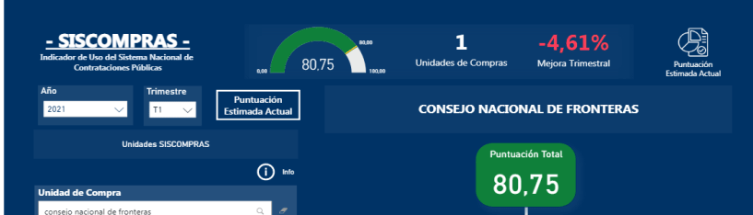

Resultados 2021- Trimestre 2

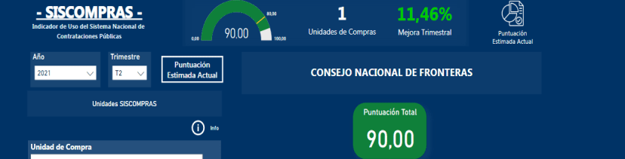

Resultados 2021- Trimestre 3

